
ОРДЕНА ТРУДОВОГО КРАСНОГО ЗНАМЕНИ
Федеральное Государственное бюджетное образовательное учреждение
высшего образования
«Московский Технический Университет Связи и Информатики»

СПЕЦИАЛЬНОСТЬ 09.03.02
Информационные системы и технологии

Лабораторная работа №7

учебной дисциплины
«Прикладные информационные системы»

Выполнил студент
группы БСТ2252
Балашов Р.А.
подпись ФИО студента
Руководитель
Сергеев А.Е.
подпись ФИО руководителя

Москва 2026 г.
Цель работы:
Получить навыки подключения JavaScript к Django-проекту, изучить основы работы с DOM-элементами страницы, научиться обрабатывать нажатия на кнопки и изменять отображение частей web-страницы без перезагрузки браузера.

Задачи:
- скопировать проект из предыдущей лабораторной работы в папку lab7;
- создать папку js в каталоге articles/static;
- создать файл helloworld.js;
- подключить JavaScript-файл к странице архива статей;
- добавить кнопку для сворачивания поста;
- написать обработчик нажатия на кнопку;
- скрывать и показывать автора, дату и текст статьи;
- изменять надпись на кнопке при повторном нажатии;
- сделать более короткую реализацию через CSS-класс folded.

Ход Работы:

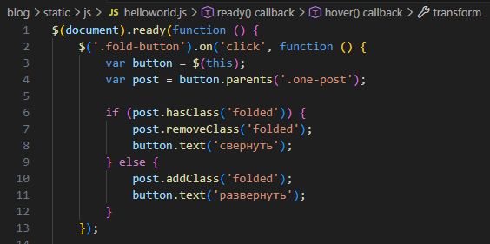
Рис. 1 – Содержание файла helloworld.js

Нашей целью является создание кнопок для сворачивания/разворачивания постов на главной странице сайта, для этого под заголовком статьи создается кнопка с классом fold-button

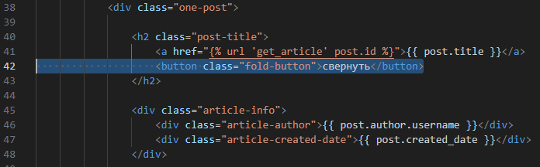
Рис. 2 – fold-button

Javascript также подключается в теле html-шаблона

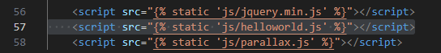
Рис. 3 – Подключение javascript

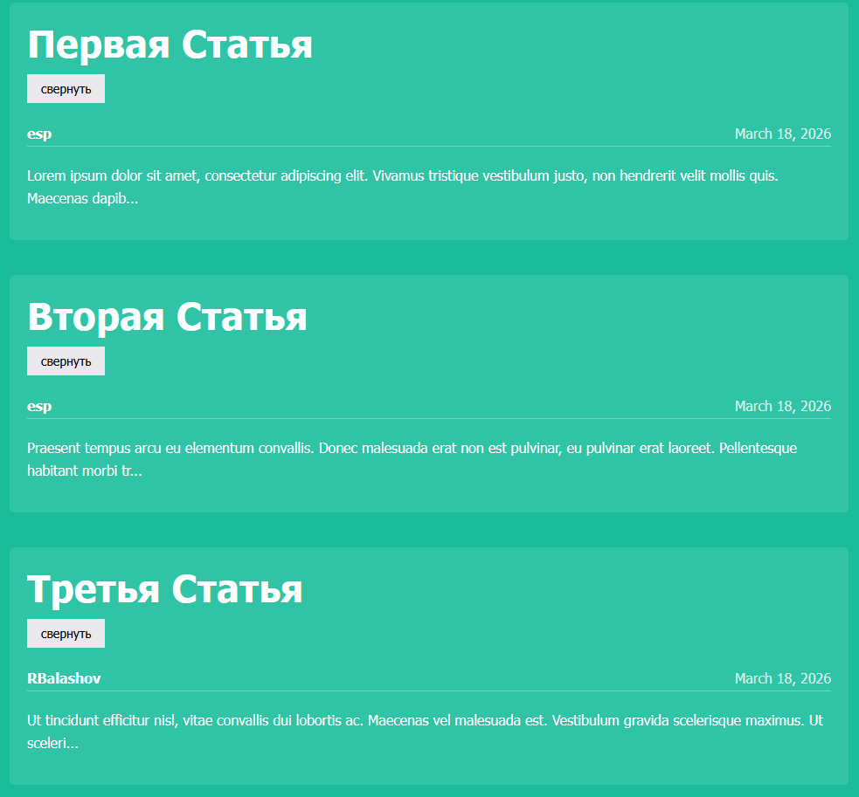
Рис. 4 – Отображение кнопок на главной странице

При нажатии на кнопку к элементу поста добавляется класс folded, скрытие элементов реализовано в css файле страницы.

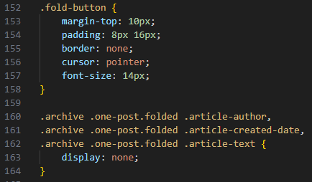
Рис. 5 – Свойства в файле css
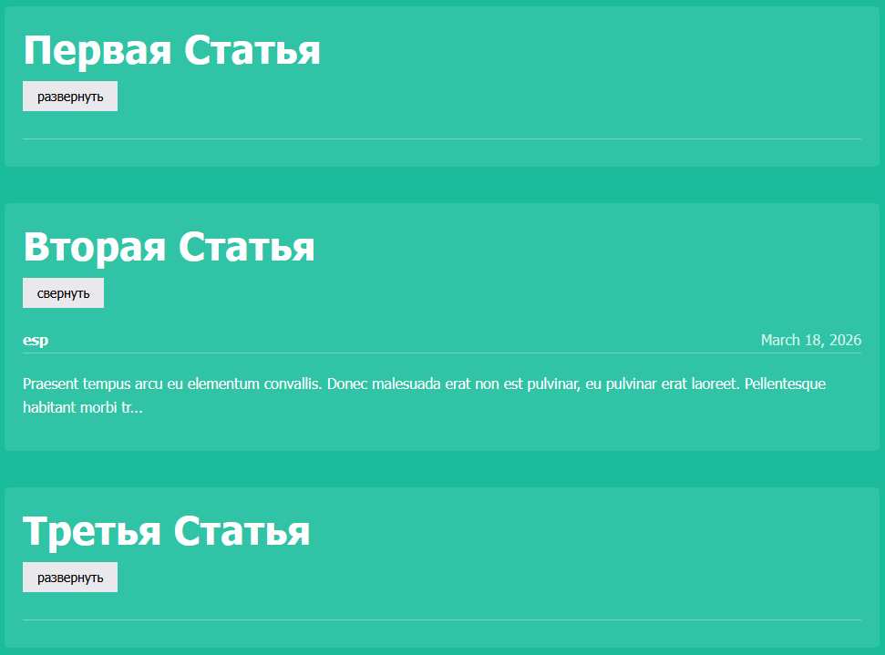
Рис. 6 – Демонстрация работы кнопок

Вывод:
В ходе выполнения лабораторной работы были получены навыки подключения JavaScript к Django-проекту и работы с DOM-элементами web-страницы. Были изучены базовые принципы обработки событий, изменения свойств элементов и управления их отображением. Также была освоена более удобная организация решения, при которой JavaScript отвечает только за смену состояния элемента, а визуальные изменения выполняются через CSS. Выполнение работы помогло лучше понять, как JavaScript используется для динамического изменения интерфейса прямо в браузере пользователя.

